Муниципальное дошкольное образовательное учреждение
детский сад №15 «Ромашка»

Проект
по семейному воспитанию

«Семья + Детский сад = Успех»

Авторы:
Овчинникова Н. А., заведующий
творческая группа педагогов:
Цветкова Н. Б.,
Репина И. Н.
Сластникова Г. А.,
Никифорова В. М.,
Клешнина Е. В.,
Соплина Н. В.,
Новоселова Е. В.,
Безденежных Е. В.,
Трефилова Т. В.,
Клешнина А. В.,
Киверина Е. Е.

п. Пижма
2025 год

Информационная карта и структура проекта

2 | Полное название проекта | «Семья + Детский сад = Успех»
3 | Наименование учреждения | Муниципальное дошкольное образовательное учреждение детский сад  № 15 «Ромашка»
4 | ФИО авторов | Заведующий МДОУ: Овчинникова Н. А.,  творческая группа педагогов: Репина И. Н., Сластникова Г. А., Никифорова В. М., Клешнина Е. В., Цветкова Н.Б., Соплина Н. В., Трефилова Т. В., Безденежных Е. В., Клешнина Е. В., Киверина Е. Е., Новоселова Е. В.
Б | Актуальность проекта | Создания единого образовательного пространства «семья – детский сад» для их равноправного и заинтересованного партнерства.
6 | Цель, задачи проекта | Цель: обеспечение согласованного подхода в воспитательных воздействиях со стороны детского сада и семьи, создание единой развивающей среды, способствующей успешной социализации и всестороннему развитию ребёнка.  Задачи:  - формирование партнерских отношений;  - развитие коммуникативных навыков  - обучение методикам воспитания  - повышение родительской компетентности  - создание единого подхода к воспитанию
7 | Предполагаемые сроки и место реализации проекта | 1 год  Муниципальное дошкольное образовательное учреждение детский сад № 15 «Ромашка»
8 | Целевая группа и механизм ее формирования, количественных охват, территориальное представительство участников проекта | Воспитанники МДОУ детский сад №15 «Ромашка» (80 человек), родители (законные представители) обучающихся (70 человек), сотрудники детского сада (20 человек), социальные партнеры (30 человек)
9 | Механизм реализации (этапы реализации, перечень действий и мероприятий) | I этап - подготовительный  Определение темы и проблемы будущего проекта, постановка цели и задач  Подбор и разработка необходимых материалов.  II этап – основной  1. Обучение приёмам воспитания  Практикующие семинары, курсы повышения квалификации для педагогов по различным аспектам воспитания.  2. Реализация содержания через проведение мероприятий для всех участников образовательной деятельности в разнообразных формах:  - родительские собрания,  - консультации,  - открытые занятия,  - выставки детских работ,  - информационные стенды и папки-передвижки,  - использование сайта и групп в мессенджерах,  - совместные праздники и развлечения,  - обратная связь,  - психолого-педагогическое просвещение родителей  - вовлечение родителей в совместную с детьми  3. Помощь отдельным семьям в воспитании детей  4. Взаимодействие с социальными партнерами  5. Работа семейного объединения «Клуб элитных отцов»  III этап — заключительный  - анкетирование и опросы родителей для оценки удовлетворенности качеством образования и выявления потребностей, отзывы родителей о деятельности детского сада  - результативность участия семейных коллективов в конкурсах  НАШИ УСПЕХИ! (ссылка на размещение материалов)
10 | Предполагаемые конечные результаты реализации проекта | Дети:  - Гармоничное развитие личности ребёнка.  Формирование позитивных качеств характера и навыков поведения.  - Повышение уровня физического, умственного и эмоционального развития.  - Улучшение коммуникативных навыков и способности к самоорганизации.  - Освоение основ нравственно-эстетического воспитания.  - Укрепление доверия и взаимопонимания между ребёнком и взрослыми.  - Создание комфортной атмосферы для раскрытия потенциала ребёнка.  - Подготовка к успешному обучению в школе и дальнейшему жизненному пути. Родители:  - Повышение уровня педагогической компетенции.  - Овладение эффективными методами воспитания и обучения.  - Установление конструктивного партнёрства с детским садом.  - Понимание важности семейной роли в формировании личности ребёнка.  - Возможность активно участвовать в жизни детского сада.  Педагоги:  - Увеличение эффективности воспитательно-образовательного процесса.  - Совершенствование профессиональных компетенций.  - Глубокое понимание особенностей каждой семьи и индивидуальности её ребёнка.  - Развитие умения выстраивать партнерские взаимоотношения с родителями.  - Получение положительной обратной связи и одобрения со стороны родителей.  - Возможность творческого самовыражения и профессионального роста.  - Улучшение микроклимата внутри коллектива и удовлетворение от проделанной работы.
11 | Перспективы развития проекта: краткосрочный, долго срочный | Краткосрочный
12 | Ресурсное обеспечение проекта и источники финансирования (смета) с указанием имеющегося и необходимого для реализации проекта (смета) | Нет
13 | Наличие информационного освещения проекта в СМИ, в интернете. | Официальный сайт МДОУ детский сайт № 15 «Ромашка», официальная группа в ВК  ВЗАИМОДЕЙСТВИЕ С СЕМЬЕЙ  МДОУ детский сад №15 "Ромашка"  "Клуб Элитных отцов" детский сад №15 "Ромашка" (vk.com)

Механизм реализации проекта:

I этап - подготовительный
1. Создание рабочей группы для определения целей и задач проекта.
2. Разработка плана мероприятий, включающий следующие мероприятия:
- Подбор материалов и создание информационных ресурсов касающиеся темы семьи: презентации, фотоальбомы, плакаты, видеофильмы и др.
- Проведение консультаций и бесед с сотрудниками детского сада для обеспечения понимания ими значимости взаимодействия с родителями.
- Подбор материала для оформления Уголков для родителей, консультаций для родителей в родительских группах в ВК.
- Разработка сценариев праздников и развлечений, индивидуальных консультаций на актуальную тематику
- Привлечение родительской общественности для участия в проекте для совместной разработки сценариев мероприятий, проведении акций, изготовлении костюмов, декораций и реквизитов.
- Обеспечение наличия необходимого оборудования и инвентаря для проведения запланированных мероприятий.
- Информирование всех участников проекта: педагогический коллектив, детей и их родителей о ходе подготовки и планируемых мероприятиях посредством объявлений, сообщений в социальных сетях.

II этап - основной

Участие родителей играет ключевую роль в гармоничном развитии ребёнка. Оно создаёт прочную базу для будущего успеха в учёбе, личной жизни и профессиональной деятельности.
Содержание работы с родителями реализуется через разнообразные формы - традиционные и нетрадиционные, суть которых обогатить их педагогическими знаниями.
Организация родительских собраний — информирование о целях, содержании и формах организации образовательной деятельности.
Эти мероприятия помогают родителям лучше понимать цели и методы педагогического процесса, способствуют активному участию в развитии своего ребенка и укреплению сотрудничества с детским садом.
Проведение групповых родительских собраний различной тематики, различных форм проведения: обсуждение возрастных особенностей детей, проблем воспитания, вопросов безопасности и здорового образа жизни.
- практикум «Информационная безопасность детей»
- круглый стол «Патриотическое воспитание воспитанников: что могут сделать родители?»,
- день открытых дверей «Адаптация ребенка к детскому саду»,
- практикум «Профилактика детских травм, безопасная среда дома»
- лекторий о важности соблюдения правил дорожного движения
- семинар – практикум «Научите ребенка сказать «Нет!»
- по вопросам информационной безопасности: «О защите детей от информации, причиняющей вред их здоровью и развитию», «Услуга «Родительский контроль», «Плюсы и минусы телевидения для дошкольников»
- о роли государственной символики в воспитании детей и др.
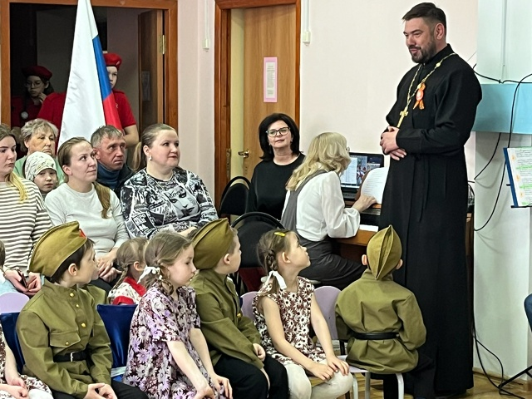
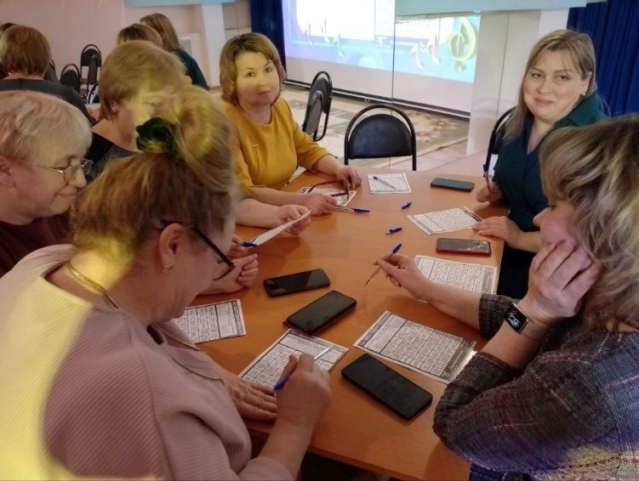

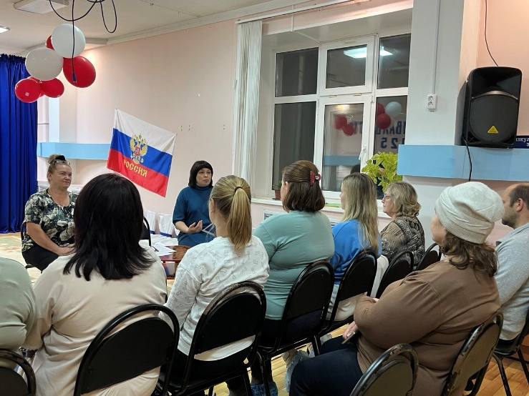

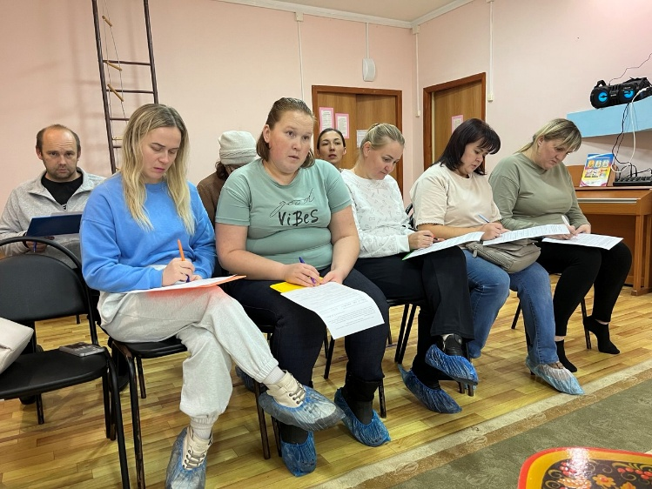

Проведение консультаций педагогов — индивидуальные беседы с родителями по вопросам особенностей образовательных программ и методик
В ходе консультаций решаются следующие задачи:
-Предоставление родителям необходимой информации о методиках воспитания и образования дошкольников.
-Оказание помощи семьям в решении вопросов, связанных с поведением, развитием и здоровьем ребенка.
-Организация поддержки семей, испытывающих трудности в воспитательном процессе.
-Повышение родительской компетентности в области психологии и педагогики детства.
-Формирование позитивного восприятия ребенком образовательного процесса и его социальной среды.
Тематика консультаций
«Ребёнок поступает в детский сад», «Как помочь родителю в период адаптации детей к детскому саду», «Развитие у ребенка внимания, памяти», «Семья и семейные ценности», «Я и моя семья. Вопросы воспитания», «Книга в жизни ребёнка», «Учим ребенка общаться», «Роль родителей в звуковой культуре речи детей», «Общение со сверстниками», «Как воспитать самостоятельность в детях»
«Как рассказать ребенку о войне» и др.

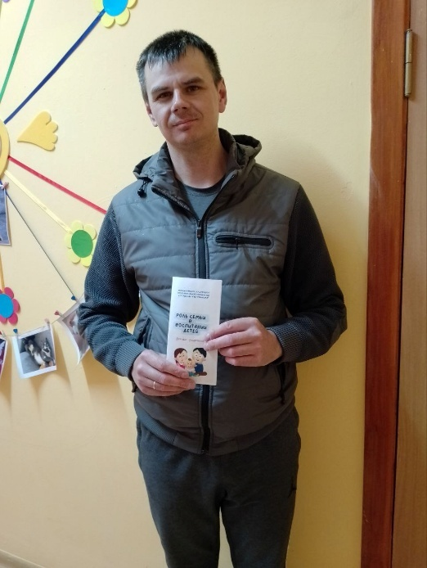
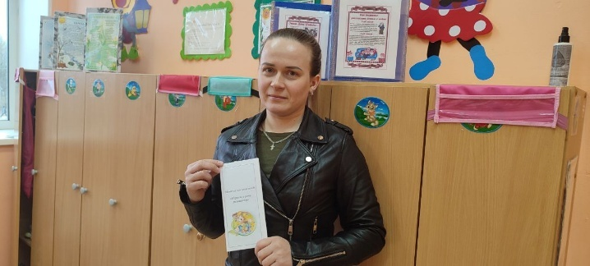

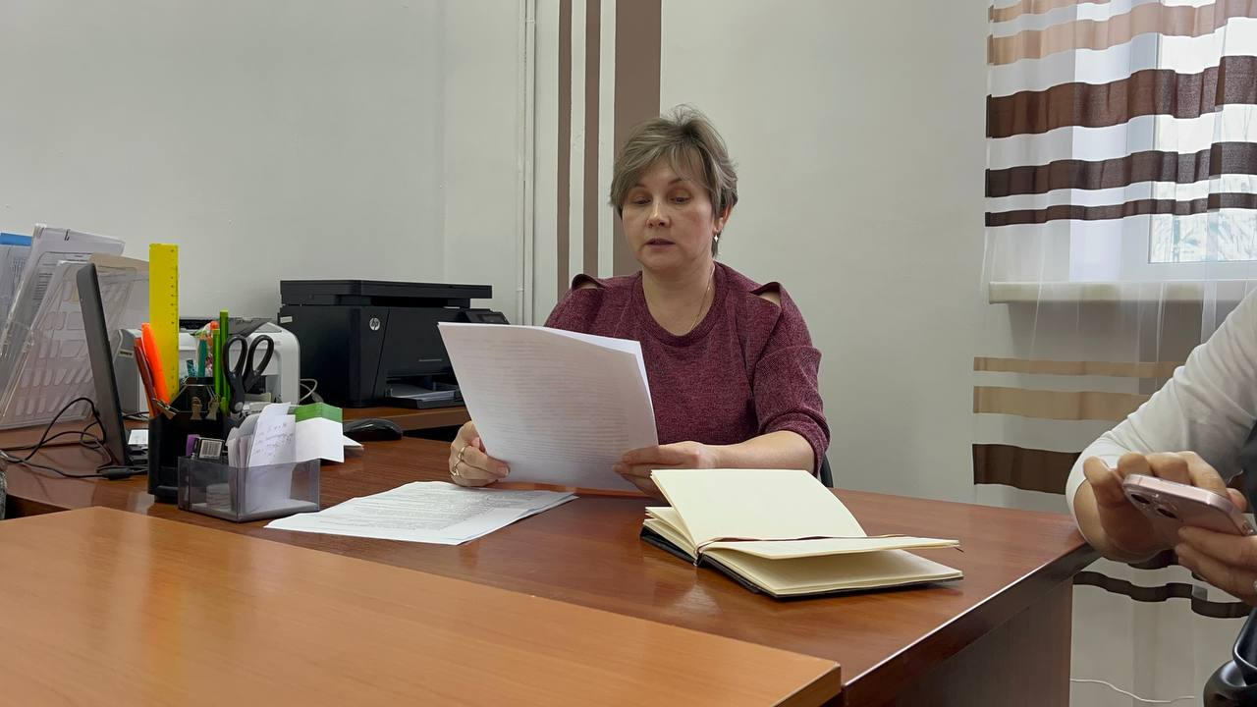

Открытые занятия — приглашение родителей присутствовать на занятиях, наблюдать за деятельностью педагога и воспитанников.
Открытые занятия помогают родителям лучше понимать специфику образовательного процесса, знакомят с современными технологиями и методами обучения, способствуют формированию доверительных отношений между педагогами и семьями воспитанников.
Тематика занятий

Занятия по познавательному развитию «Почему праздник Победы важен?», квест-игра «Знатоки России»; по речевому развитию «Наташа пишет бабушке», по социально-коммуникативному развитию «Мы – пешеходы», по художественно - эстетическому развитию «Салют Победы», по физическому развитию - военно - спортивная эстафета «Мы – защитники Отечества».

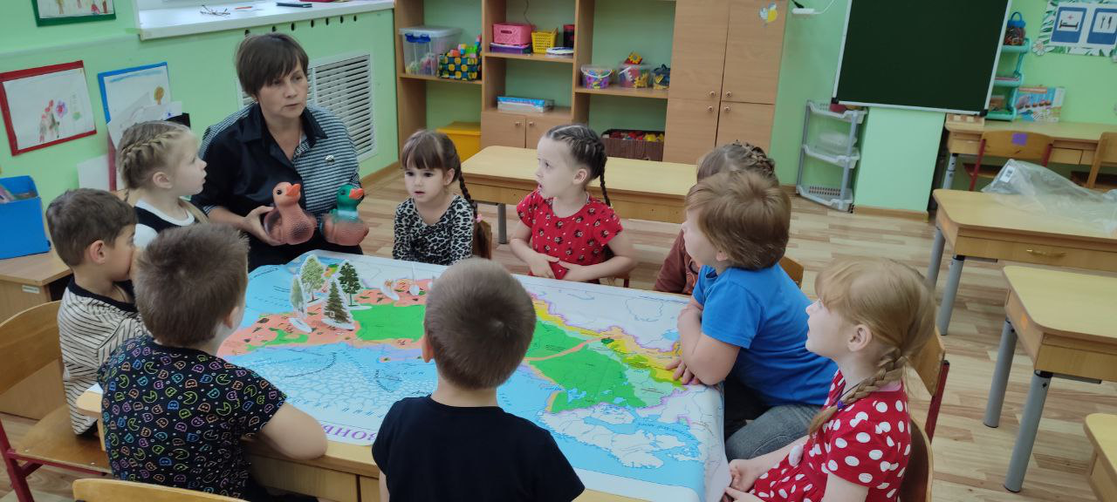
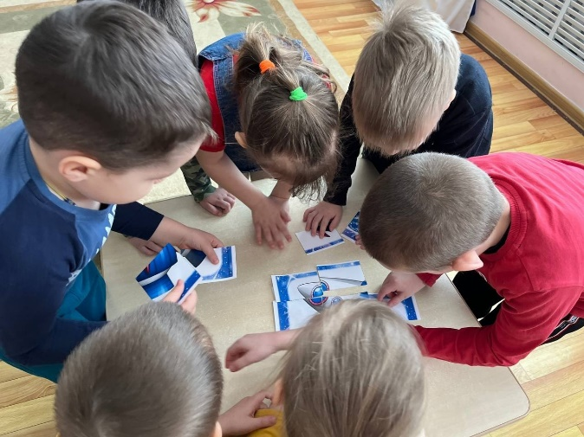
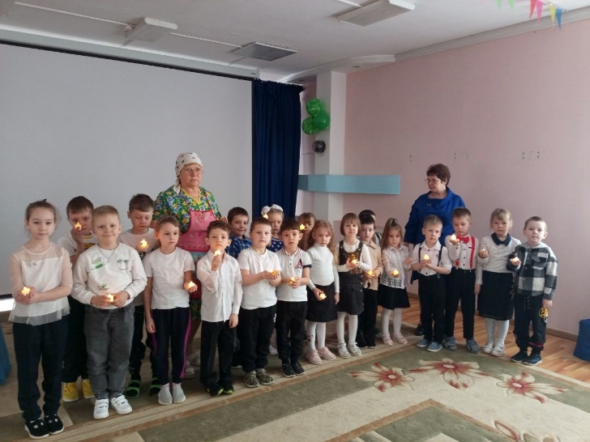

Выставки детских работ — демонстрация результатов творчества и достижений детей.
Организация выставок способствует созданию благоприятной обстановки для взаимодействия взрослых и детей, развивает креативность и инициативу у всех участников, укрепляет положительный имидж детского сада.

Тематика выставок детских работ

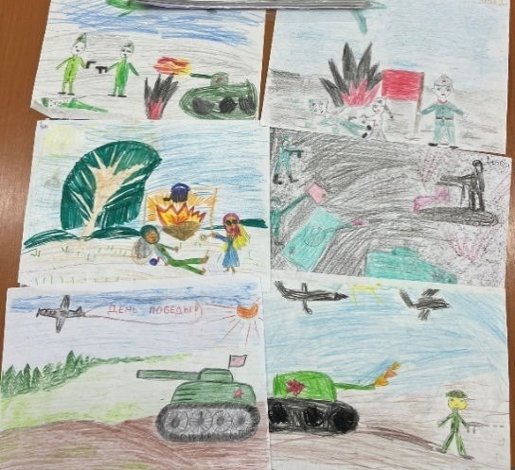
«Осенние фантазии», «Новый год у ворот», «Пасхальная радость», «Осенние фантазии», «Чудо – снеговик», «Разноцветные ладошки», «Наши руки не для скуки», «Страна Рисовандия - по мотивам сказок Чуковского», «Осенние чудеса», «Золотые руки мамочки моей», «Вторая жизнь ненужных вещей», «Осень в рисунках», «Зимние чудеса», «Мы и природа», «Оружие Победы», «Защитники» и др.
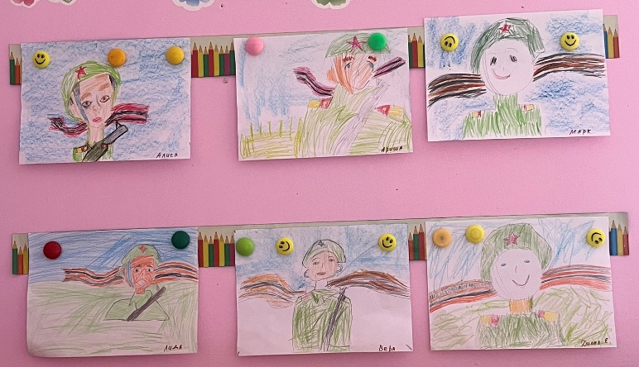

Оформление информационных стендов и папок-передвижек — размещение материалов о программах, планируемых мероприятиях, достижениях группы.
Использование информационных стендов и папок-передвижек помогает создать условия для качественного сопровождения воспитания и обучения детей, способствует эффективному взаимодействию родителей и педагогов, обеспечивает доступность необходимых сведений для полноценной реализации родительского права на участие в образовании ребёнка.

Тематика информационных стендов и папок передвижек

«Информация по адаптации», «Сетка занятий», «Режим дня», «Какие книги читать детям», «Мы-семья»,
«День пожилого человека», «Орлята России», «Защитники Отечества», «Что рассказать детям о войне» и др

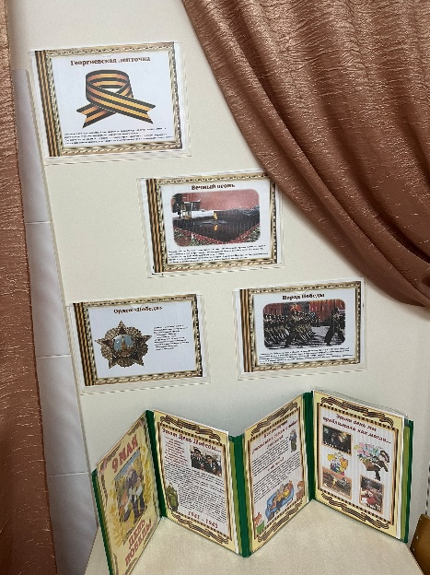
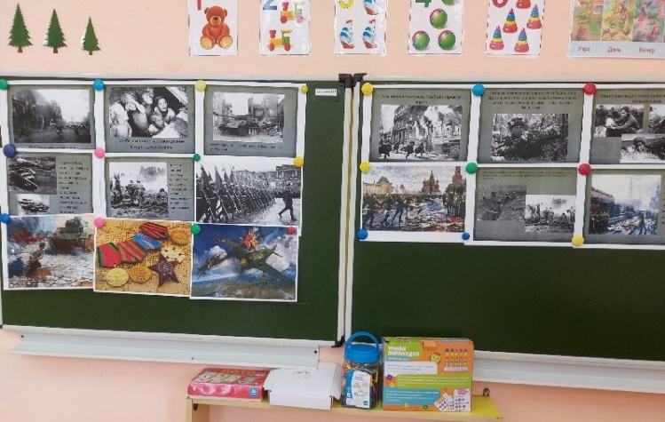

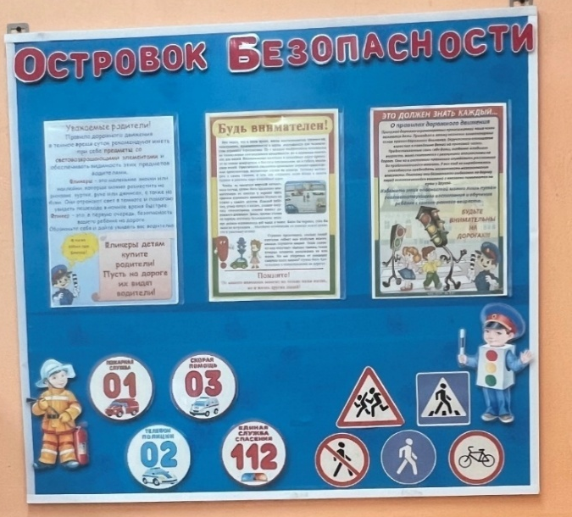
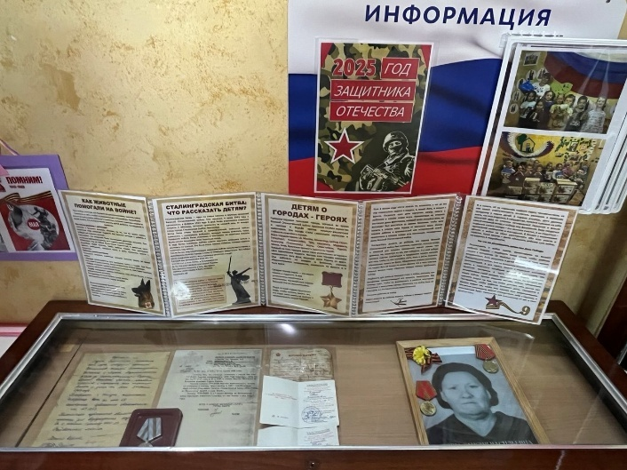
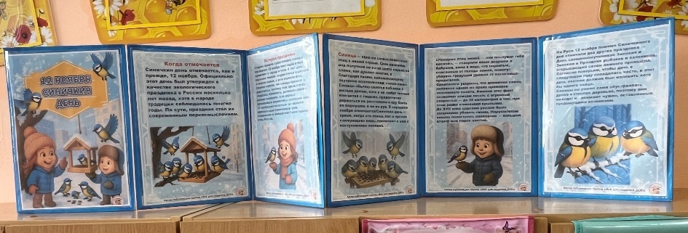

Использование сайта и групп в мессенджерах — публикация статей, рекомендаций, анонсов мероприятий, фотографий с занятий.
Цель использования сайта и групп в мессенджерах для родителей в детском саду - обеспечить удобное, быстрое и эффективное взаимодействие между сотрудниками детского сада и родителями посредством официального сайта и специализированных групп в ВК.
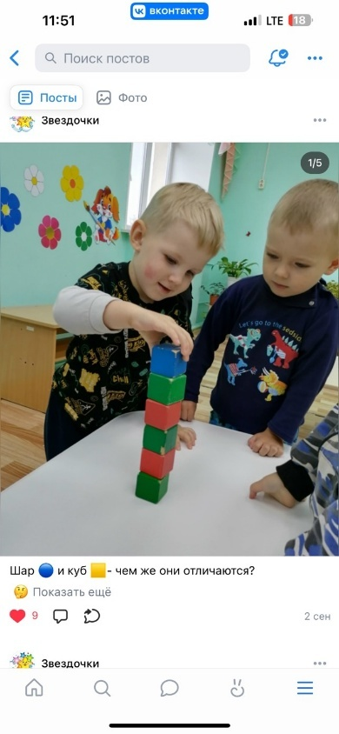
Это позволяет своевременно доводить важную информацию, повышать уровень осведомленности родителей и поддерживать тесное сотрудничество в целях успешного воспитания и развития детей
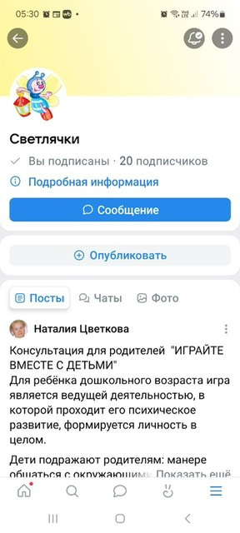

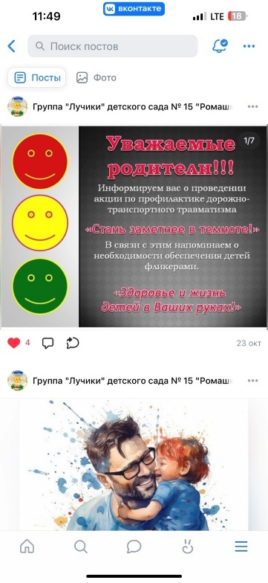

Участие родителей в совместных праздниках и развлечениях — активное вовлечение семей в образовательный процесс.
Совместные праздники и развлечения укрепляют семейные ценности, развивают чувство принадлежности и единства среди членов сообщества детского сада, создавая комфортные условия для социализации и раскрытия потенциала каждого ребёнка.
Формы проведения
Театрализованные представления, утренники, концерты, семейные конкурсы, ярмарки, фестивали, творческие проекты, создание альбомов семейных традиций, спортивные соревнования, дни здоровья, спортивные эстафеты, игры на свежем воздухе, велопробеги, экскурсии и походы, благотворительные акции, мастер-классы, фотовыставки, квест-игры и интеллектуальные турниры, встречи с интересными людьми, рассказывающими о своей профессии, увлечениях, традициях, фестиваль ФСК ГТО.
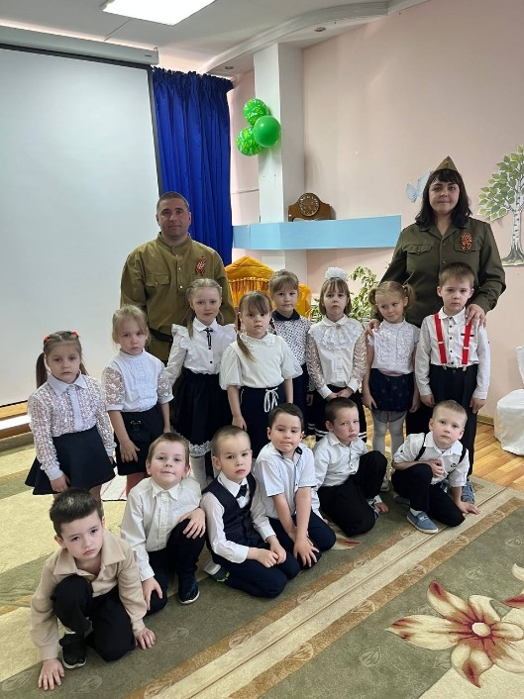
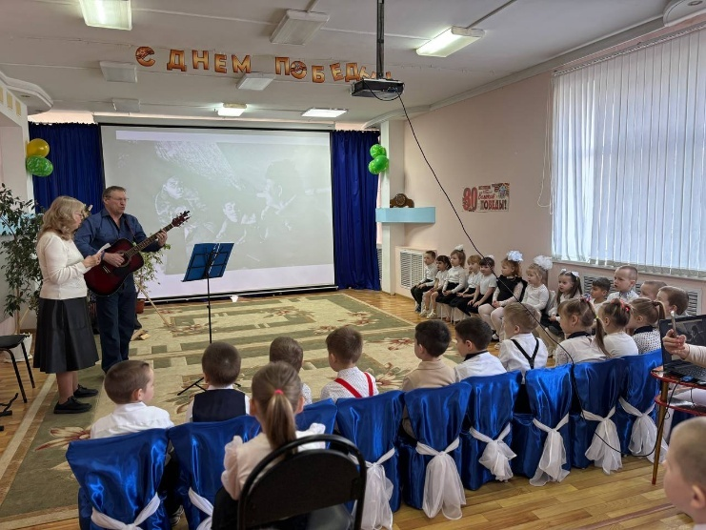
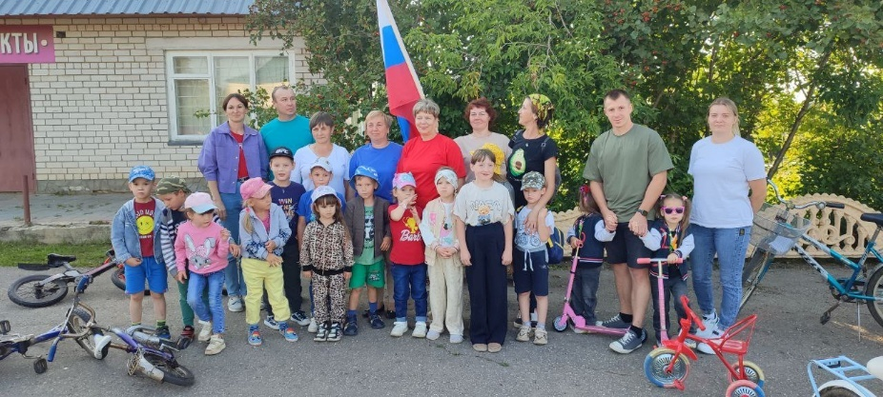

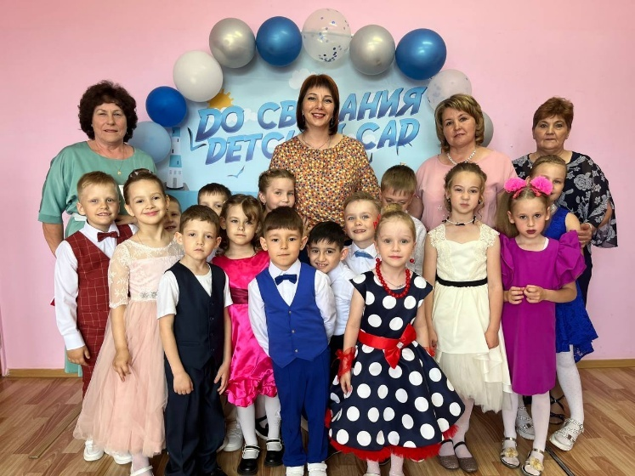

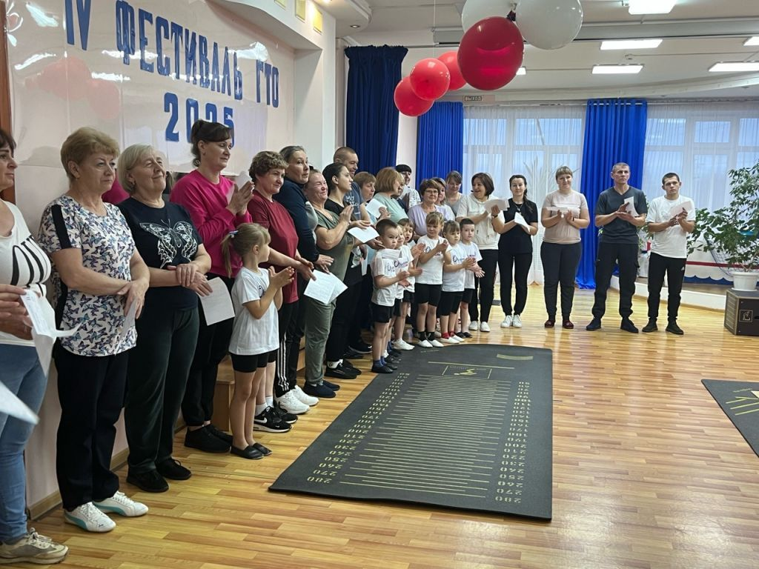
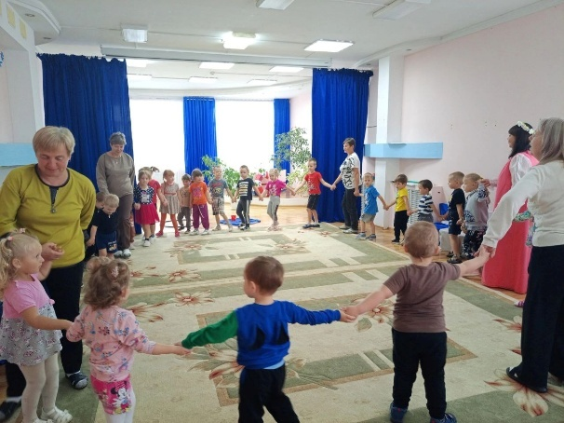
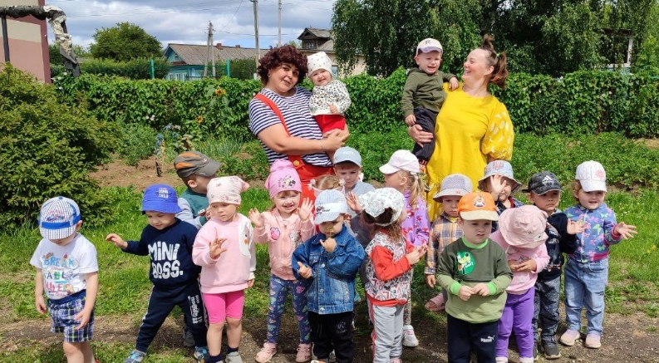
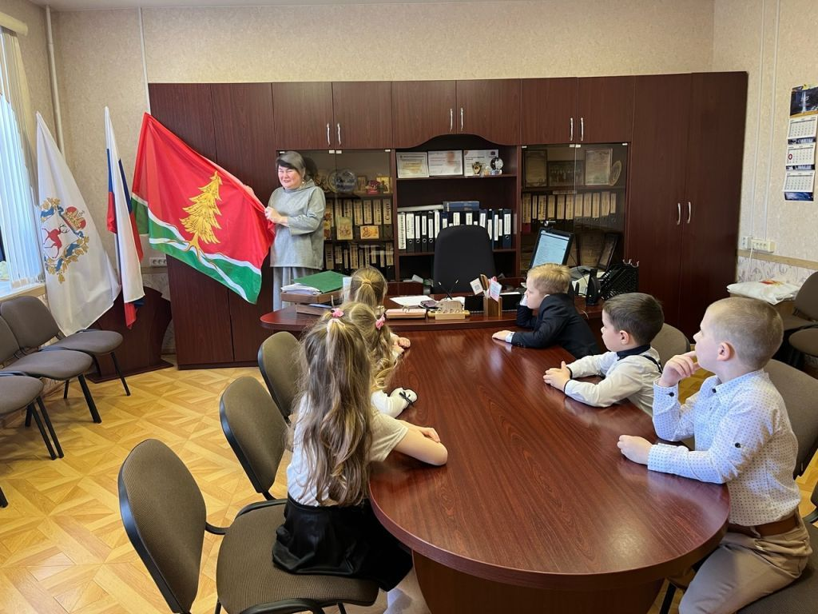

Приглашение специалистов — психолога, логопеда для бесед и мастер-классов.

Консультации специалистов служат важным инструментом гармонизации взаимодействия детского сада и семьи, способствующим успешному развитию и воспитанию ребёнка.
Направления работы специалистов

Повышение педагогической грамотности: предоставление родителям необходимой информации о возрастных особенностях детей, принципах правильного воспитания и обучения.
Диагностика и профилактика: раннее выявление возможных отклонений в развитии ребёнка, разработка рекомендаций по коррекции и профилактике нарушений.
Психологическая поддержка: оказание помощи родителям в трудных ситуациях, связанных с поведением и развитием ребёнка, устранение тревожности и страхов.
Развитие навыков коммуникации: обучение эффективным способам общения с ребёнком, созданию тёплых, доверительных отношений в семье.
Формирование ответственности: осознание родителями своей роли в процессе воспитания, умение принимать осознанные решения относительно выбора стратегии воспитания.
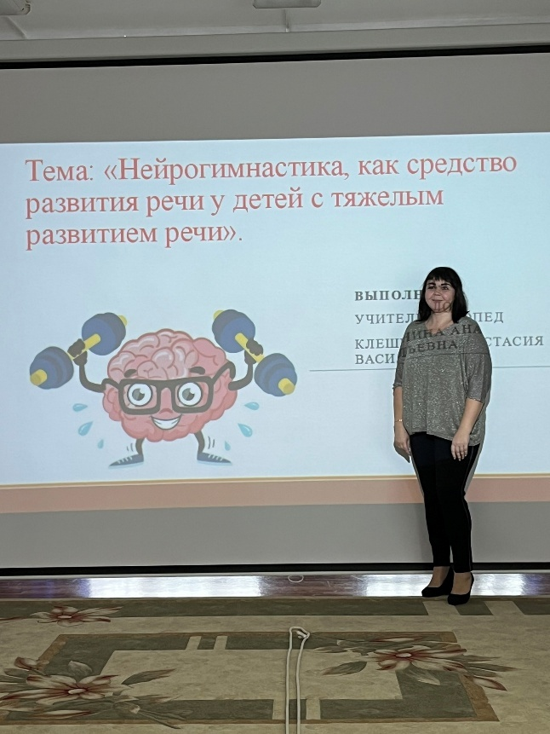
Информационная поддержка: регулярное обновление знаний родителей о современных тенденциях в образовании и психологии, инновационных технологиях и методиках воспитания.
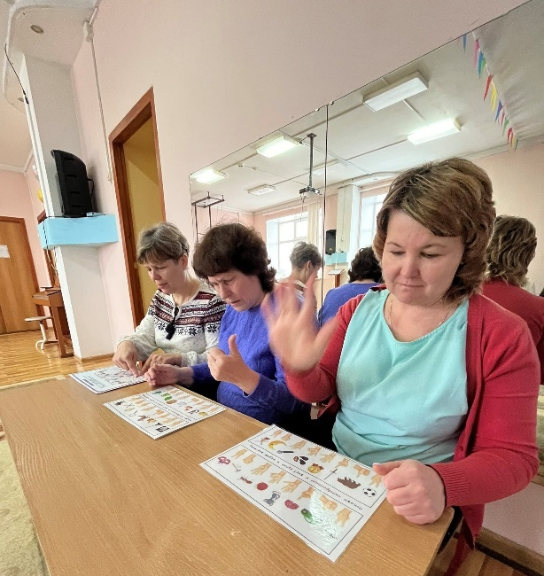

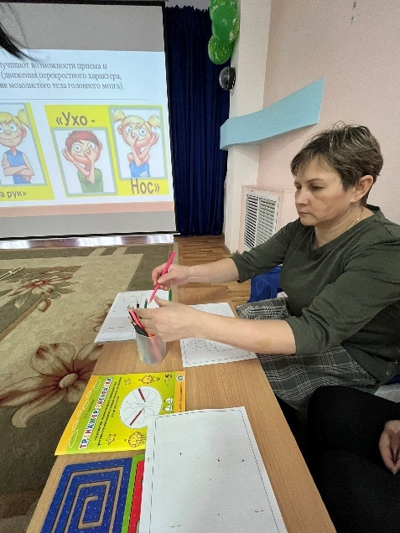

Помощь отдельным семьям в воспитании детей

- регулярные консультации педагогов-психологов, логопедов, медицинских работников;
- реализация индивидуальных коррекционно-развивающих программ для детей с особыми потребностями;
- социально-правовая поддержка (юридические консультации, содействие в оформлении документов, получении льгот и социальной защиты);
- предоставление бесплатного питания детям из семей участников СВО;
- эмоциональная поддержка (проведение тренингов, психотерапевтических сессий, направленных на снятие стресса, улучшение эмоционального состояния родителей;
- специальные мероприятия (организация праздников, конкурсов, акций, помогающих укрепить внутрисемейные отношения);
- сотрудничество с социальными службами (привлечение специализированных учреждений для решения сложных жизненных ситуаций, предоставления психологической реабилитации).
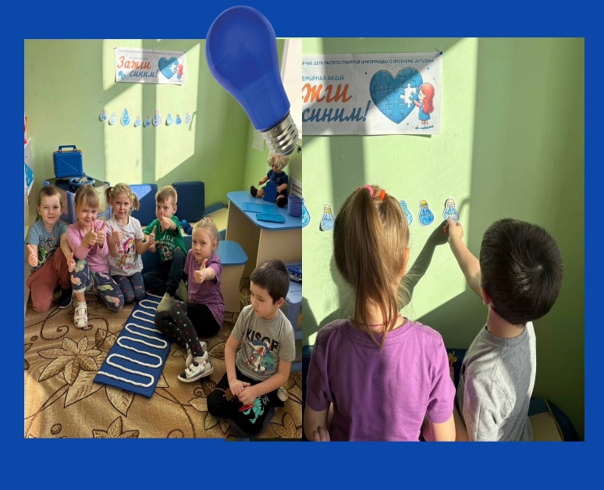
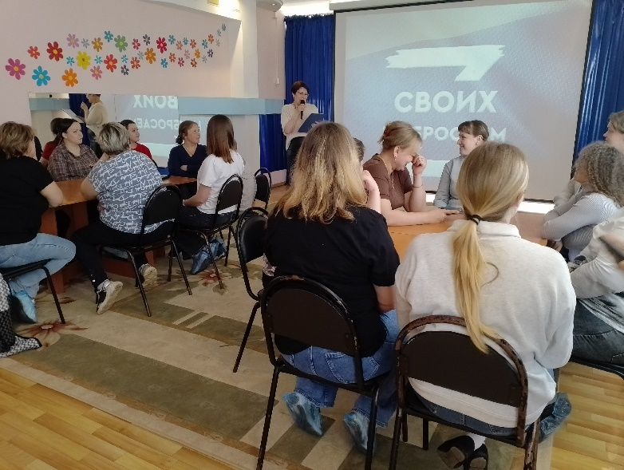

Взаимодействие с социумом
МОУ Лесозаводская ООШ, "МЦКС" ДК "Юбилейный», МБУК Пижемская детская библиотека – филиал №2, Пижемское районное лесничество, ГАУ НО «ФОК в р.п.Тоншаево», Тоншаевская ДЮСШ «Олимп»

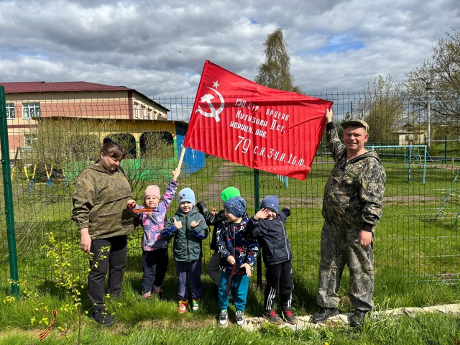
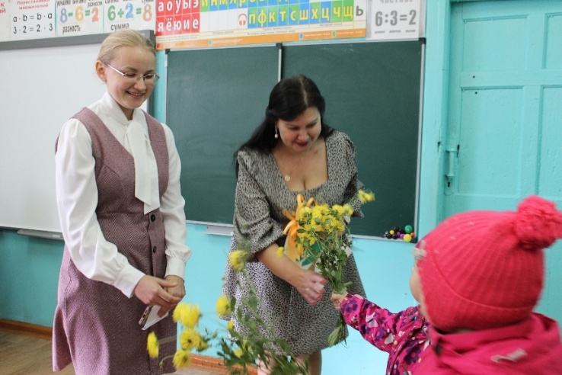

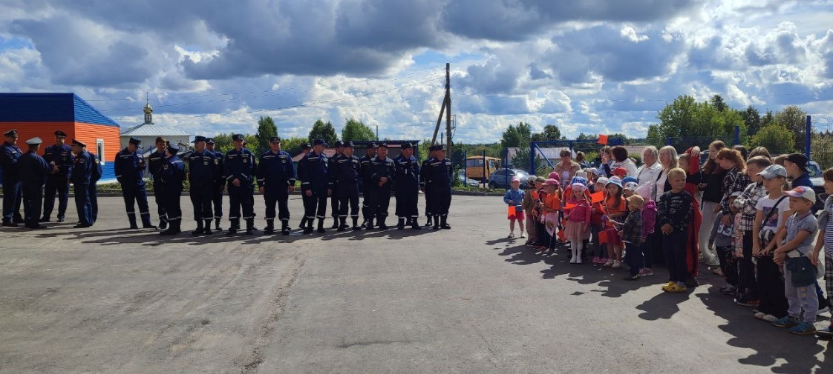

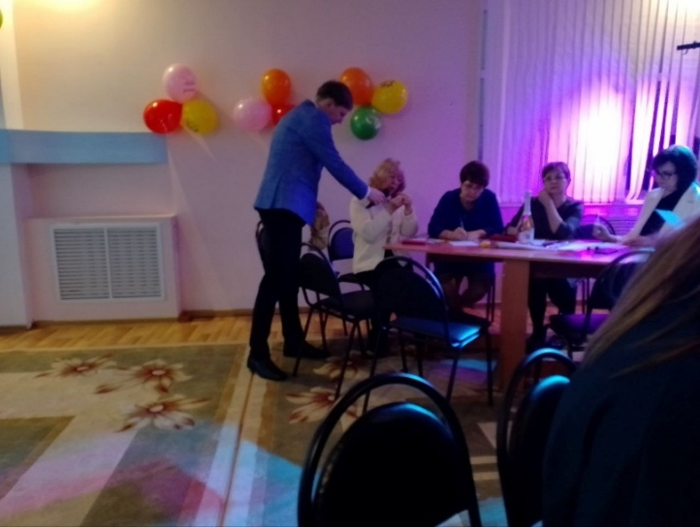
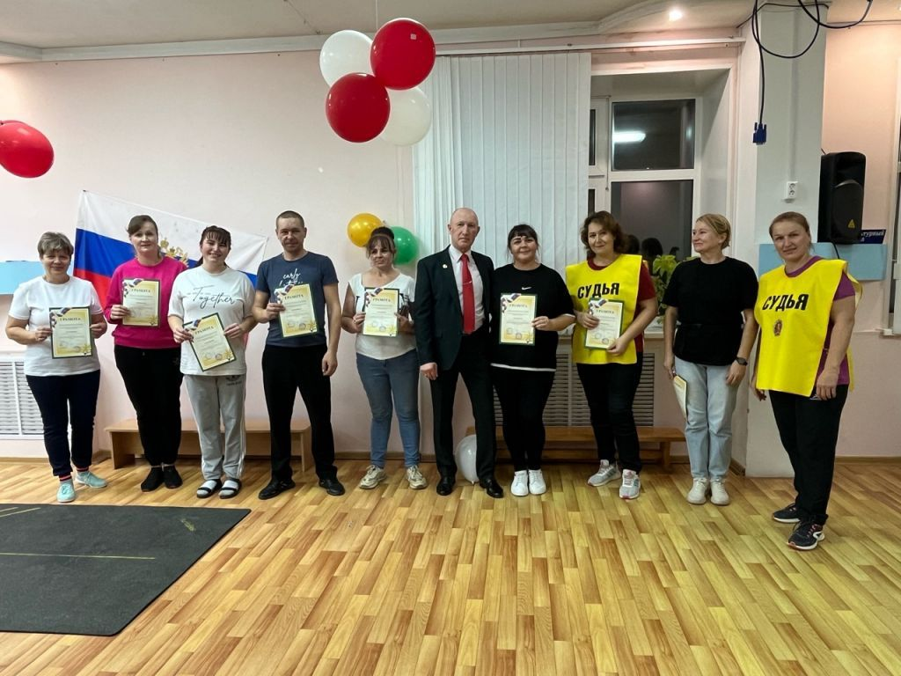

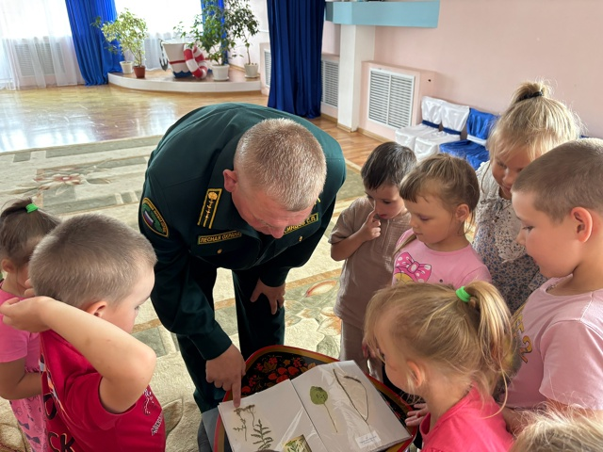

Работа семейного объединения «Клуб элитных отцов»
Цель работы семейного «Клуба элитных отцов» - создание оптимальных условий для формирования доверительных отношений между педагогами и семьями воспитанников, повышения роли отца в развитии ребенка, активного включения пап в процесс воспитания детей.
Родители получают квалифицированную консультативную помощь по уходу за ребенком, проблемам воспитания и обучения, практическую помощь в организации занятий с детьми дома.

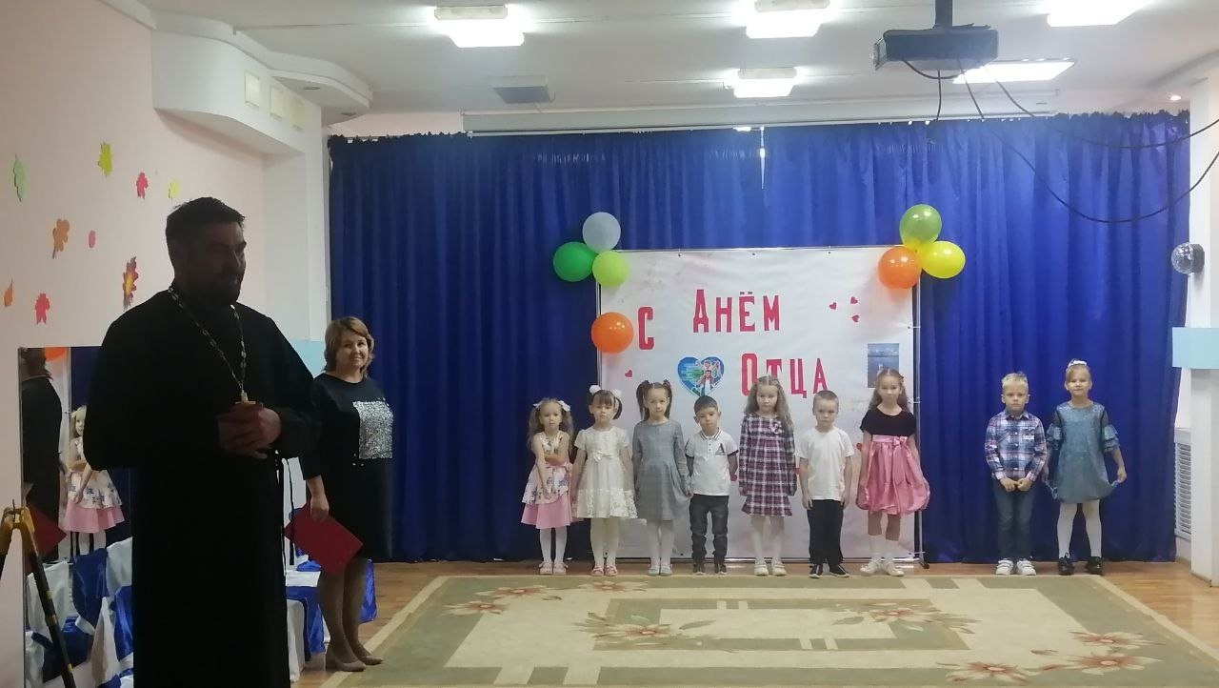
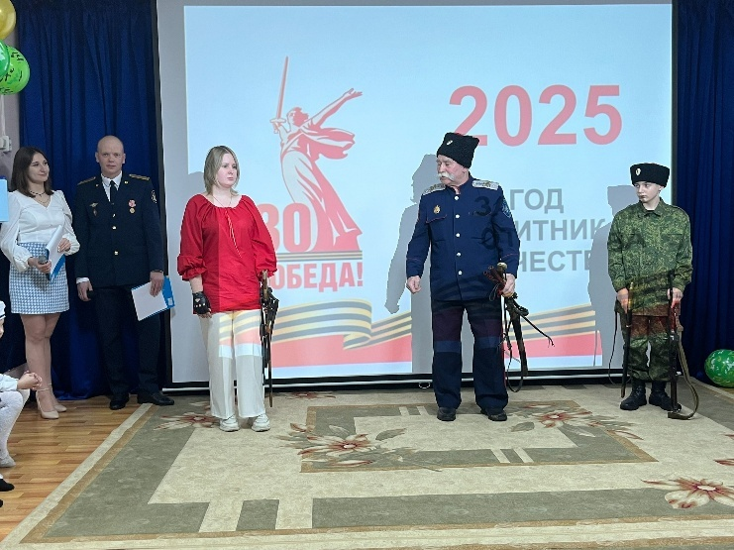

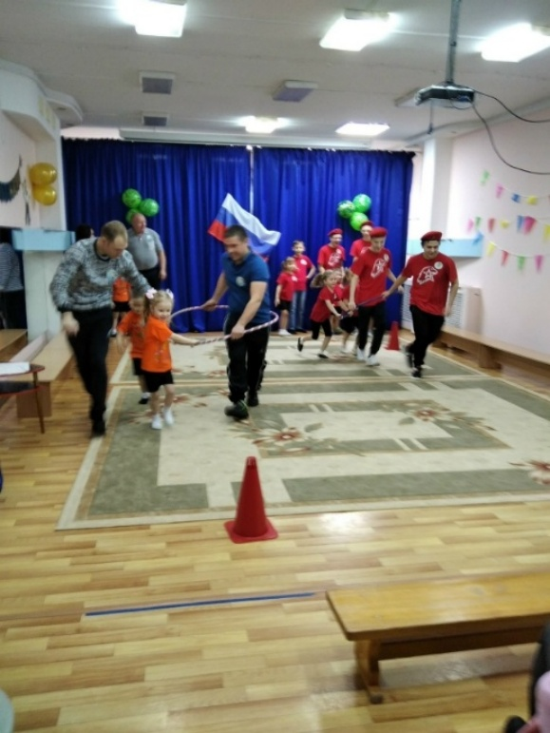
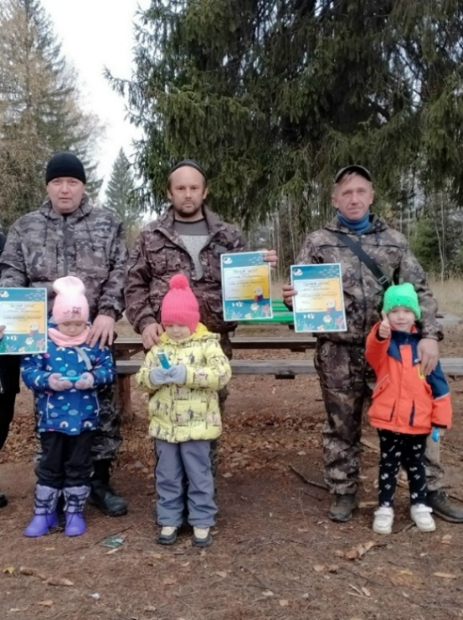

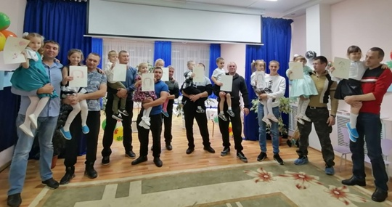

III этап — заключительный

Обратная связь - анкетирование и опросы родителей для оценки удовлетворенности качеством образования и выявления потребностей, отзывы родителей о деятельности детского сада

Полученная обратная связь служит основой для принятия управленческих решений, направленных на повышение удовлетворенности родителей качеством предоставляемых услуг и общее благополучие детей.
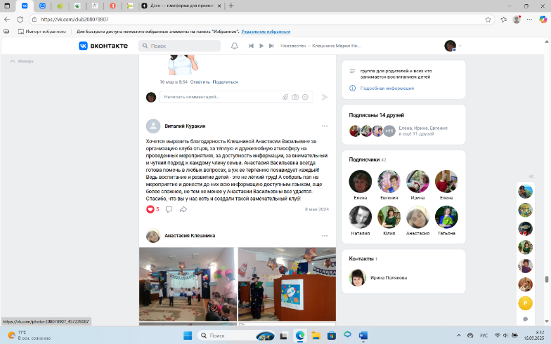
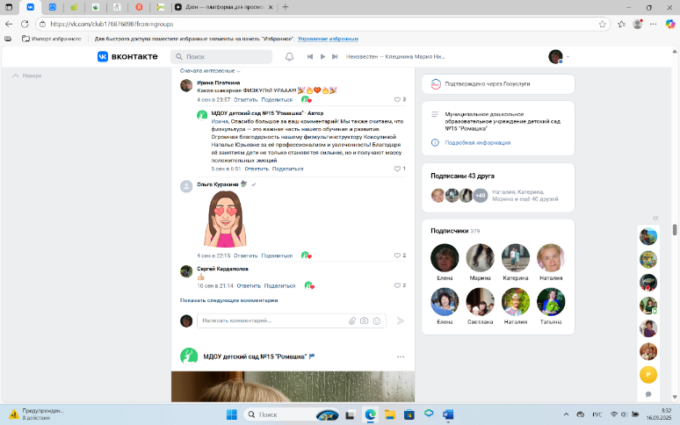

Качественный и количественный анализ результатов анкетирования родителей (законных представителей) обучающихся.

Критерии | Согласен  (чел, %) | Скорее согласен, чем не согласен(чел, %) | Скорее не согласен, чем согласен  (чел, %) | Совершенно не согласен(чел, %)
Оснащенность ДОУ | 35 чел., 100%
Квалифицированность педагогов | 35 чел., 100%
Обучение и развитие ребенка в ДОУ | 35 чел, 100%
Взаимодействие с ДОУ | 35 чел., 100%

Достижения, обучающихся (в конкурсах, соревнованиях, олимпиадах различного уровня

Показатели | %
численность/ доля участников конкурсов творческой и спортивной направленности, в общей численности обучающихся - (чел./%); | 63 чел., 74%
численность/ доля участников-победителей и призеров конкурсов творческой и спортивной направленности, в численности участников- (чел./%). | 22 чел., 26%

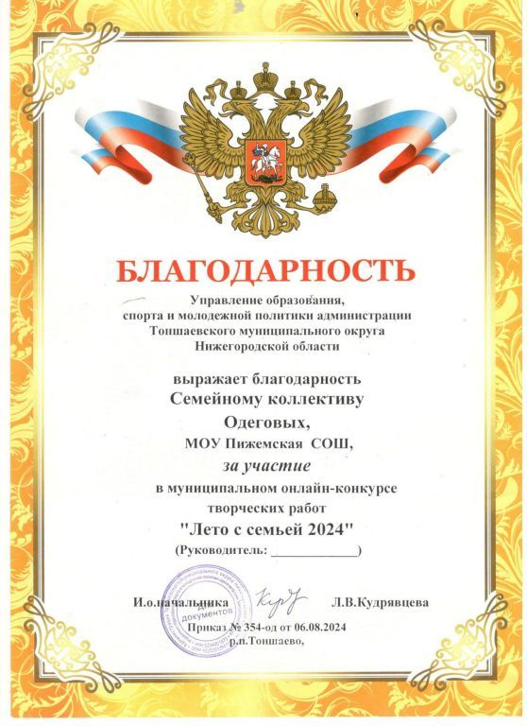



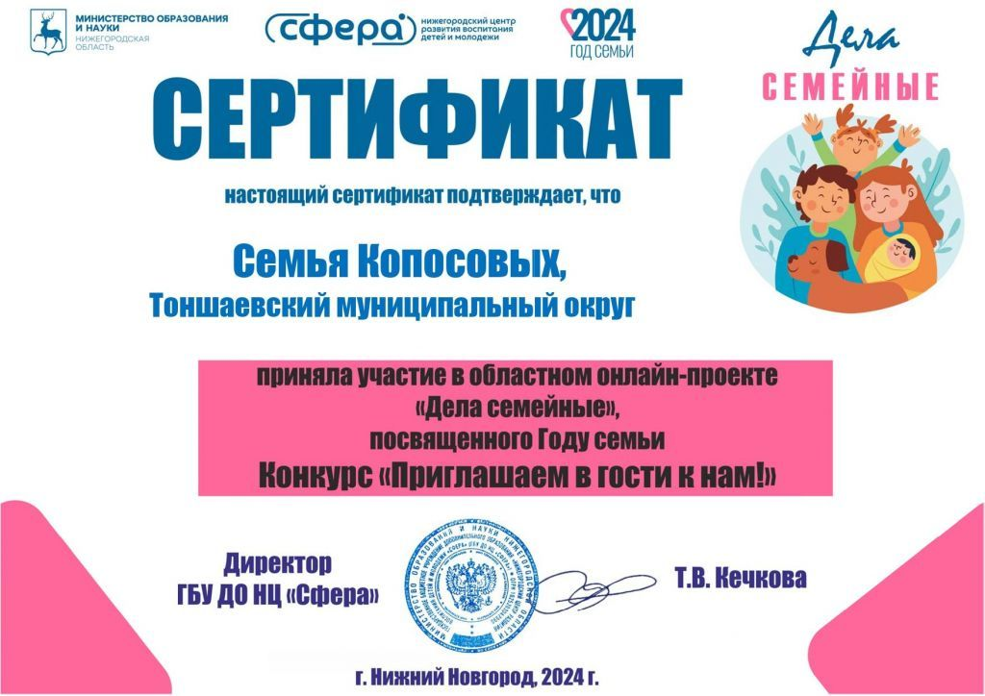

Результаты реализации проекта:

Повышение уровня информированности родителей о современных подходах к воспитанию и образованию детей дошкольного возраста.

Активное использование родителями инновационных методик воспитания.

Рост количества родителей, участвующих в совместной деятельности детского сада (посещение праздников, участие в конкурсах, проектах и выставках).

Позитивные изменения в поведении и развитии детей, благодаря согласованным действиям педагогов и родителей.

Улучшение психологической атмосферы в группе и укрепление взаимного уважения между всеми участниками образовательного процесса.

Возрастание числа инициатив и идей, исходящих от родителей, для дальнейшего совершенствования деятельности детского сада.

Регулярный обмен опытом между родителями и педагогами, способствующий профессиональному росту обеих сторон.

Эти результаты свидетельствуют о достижении целей проекта и готовности к плодотворному сотрудничеству в дальнейшем.

Перспективы развития проекта:

1. Создание мультимедийных ресурсов (виртуальные экскурсии, презентации, видеоролики)

2. Организация тематических мероприятий

3. Сотрудничество с социальными партнерами.
Проведение совместных уроков мужества, экскурсий и тематических занятий с МОУ Лесозаводская ООШ.
Организация передвижных экспозиций, проведение литературных вечеров, чтения книг с Пижемской библиотекой, краеведческим музеем п. Тоншаево, ФОК «Старт», ДЮСШ «Олимп»

4. Подготовка методических материалов
Создание и систематизация методических материалов, направленных на организацию эффективного образовательного процесса в рамках гражданско – патриотического воспитания.

